附件：
乐山市沙湾区园地、林地、草地定级和基准地价制定成果

一、工作范围
园、林、草地定级和基准地价评估的工作范围为沙湾区范围内的所有园地、林地、草地，以2021年国土变更调查成果的现状园地、林地、草地图斑为底图底数。
其中，园地图斑共8010个，面积3639.32公顷，涉及二级地类果园、茶园和其他园地。林地图斑共31431个，面积38615.80公顷，涉及二级地类乔木林地、竹林地、灌木林地和其他林地。草地图斑共464个，面积172.71公顷，涉及二级地类其他草地。沙湾区园地林地草地利用现状图斑数量及面积统计如下：
表1 沙湾区园地利用现状图斑数量及面积统计表
地类名称 |  | 图斑数量（个） | 面积（公顷） | 面积占比
园地 | 果园 | 4700 | 1703.88 | 46.82%
园地 | 茶园 | 2529 | 1570.78 | 43.16%
园地 | 其他园地 | 781 | 364.66 | 10.02%
合计 |  | 8010 | 3639.32 | 100.00%
表2 沙湾区林地利用现状图斑数量及面积统计表
地类名称 |  | 图斑数量（个） | 面积（公顷） | 面积占比
林地 | 乔木林地 | 22182 | 35158.93 | 91.05%
林地 | 竹林地 | 2075 | 352.73 | 0.91%
林地 | 灌木林 | 522 | 159.44 | 0.41%
林地 | 其他林地 | 6652 | 2944.70 | 7.63%
合计 |  | 31431 | 38615.80 | 100.00%
表3 沙湾区草地利用现状图斑数量及面积统计表
地类名称 |  | 图斑数量（个） | 面积（公顷） | 面积占比(%)
草地 | 其他草地 | 464 | 172.71 | 100

二、园地定级和基准地价成果
本次沙湾区园地定级和基准地价工作根据相关规程及文件，并结合当地自然、社会经济状况和监管服务需求，对沙湾区园地图斑采用修正法的技术路线划分土地级别，共划分出3个级别。
（一）土地级别成果
表4 沙湾区园地级别成果表
一级地类 | 二级地类 | 级别 | 分值范围 | 图斑数（个） | 面积（公顷） | 面积占比
园地 | 果园 | 1 | （84，129] | 1051 | 462.470758 | 27.14%
园地 | 果园 | 2 | （62，84] | 2158 | 867.993829 | 50.94%
园地 | 果园 | 3 | （30，62] | 1491 | 373.411284 | 21.92%
园地 | 茶园 | 1 | （82，118] | 648 | 625.337863 | 39.81%
园地 | 茶园 | 2 | （62，82] | 1044 | 666.77266 | 42.45%
园地 | 茶园 | 3 | （28，62] | 837 | 278.672619 | 17.74%
园地 | 其他园地 | 1 | （85，122] | 180 | 107.51687 | 29.48%
园地 | 其他园地 | 2 | （61，85] | 373 | 179.487626 | 49.22%
园地 | 其他园地 | 3 | （27，61] | 228 | 77.652662 | 21.30%
小计 |  |  |  | 8010 | 3639.308687 | -
表5 沙湾区园地级别面积汇总表
行政区代码 | 行政区名称 | 合计（公顷） | 1级面积  （公顷） | 2级面积  （公顷） | 3级面积  （公顷）
511111002 | 铜河街道办 | 9.04 | 1.44 | 7.15 | 0.45
511111100 | 沙湾镇 | 214.29 | 35 | 125.89 | 53.4
511111101 | 嘉农镇 | 201.47 | 36.88 | 132.16 | 32.43
511111102 | 太平镇 | 1065.27 | 532.58 | 449.73 | 82.96
511111103 | 福禄镇 | 506.19 | 29.16 | 255.38 | 221.65
511111104 | 牛石镇 | 149.59 | 17.34 | 88.67 | 43.58
511111106 | 葫芦镇 | 194.57 | 41.95 | 73.89 | 78.73
511111107 | 踏水镇 | 1136.13 | 436.36 | 536.4 | 163.37
511111108 | 轸溪镇 | 162.78 | 64.63 | 44.97 | 53.18

表6 沙湾区园地级别地类面积汇总表
行政区  代码 | 行政区  名称 | 地类 | 地类面积  合计（公顷） | 1级面积  （公顷） | 2级面积  （公顷） | 3级面积  （公顷）
511111 | 沙湾区 | 果园 | 1703.88 | 462.47 | 867.99 | 373.41
511111002 | 铜河街道办 | 果园 | 4.02 | 1.44 | 2.48 | 0.11
511111100 | 沙湾镇 | 果园 | 80.87 | 4.86 | 65.90 | 10.11
511111101 | 嘉农镇 | 果园 | 115.83 | 28.55 | 75.13 | 12.15
511111102 | 太平镇 | 果园 | 451.78 | 191.29 | 203.48 | 57.01
511111103 | 福禄镇 | 果园 | 279.64 | 27.52 | 129.45 | 122.67
511111104 | 牛石镇 | 果园 | 88.60 | 11.42 | 52.69 | 24.48
511111106 | 葫芦镇 | 果园 | 67.23 | 0.00 | 29.75 | 37.48
511111107 | 踏水镇 | 果园 | 502.48 | 146.88 | 278.15 | 77.44
511111108 | 轸溪镇 | 果园 | 113.42 | 50.51 | 30.95 | 31.95
511111 | 沙湾区 | 茶园 | 1570.78 | 625.34 | 666.77 | 278.67
511111100 | 沙湾镇 | 茶园 | 92.98 | 16.54 | 42.29 | 34.15
511111101 | 嘉农镇 | 茶园 | 57.60 | 3.13 | 34.60 | 19.87
511111102 | 太平镇 | 茶园 | 472.61 | 273.68 | 183.19 | 15.74
511111103 | 福禄镇 | 茶园 | 195.00 | 1.63 | 121.26 | 72.11
511111104 | 牛石镇 | 茶园 | 50.56 | 5.92 | 27.88 | 16.77
511111106 | 葫芦镇 | 茶园 | 118.01 | 41.95 | 42.06 | 34.00
511111107 | 踏水镇 | 茶园 | 563.12 | 282.49 | 213.33 | 67.31
511111108 | 轸溪镇 | 茶园 | 20.91 | 0.00 | 2.17 | 18.74
511111 | 沙湾区 | 其他园地 | 364.66 | 107.52 | 179.49 | 77.65
511111002 | 铜河街道办 | 其他园地 | 5.01 | 0.00 | 4.67 | 0.34
511111100 | 沙湾镇 | 其他园地 | 40.44 | 13.60 | 17.69 | 9.14
511111101 | 嘉农镇 | 其他园地 | 28.04 | 5.20 | 22.43 | 0.41
511111102 | 太平镇 | 其他园地 | 140.88 | 67.61 | 63.07 | 10.21
511111103 | 福禄镇 | 其他园地 | 31.55 | 0.00 | 4.68 | 26.87
511111104 | 牛石镇 | 其他园地 | 10.43 | 0.00 | 8.10 | 2.33
511111106 | 葫芦镇 | 其他园地 | 9.32 | 0.00 | 2.08 | 7.25
511111107 | 踏水镇 | 其他园地 | 70.53 | 6.99 | 44.92 | 18.62
511111108 | 轸溪镇 | 其他园地 | 28.46 | 14.12 | 11.85 | 2.49

（二）基准地价成果
表7 沙湾区园地基准地价结果一览表
用途 | 级别 | 承包经营权（元/亩） | 经营权（元/亩）
果园 | 1级 | 14100 | 620
果园 | 2级 | 12200 | 530
果园 | 3级 | 10000 | 440
茶园 | 1级 | 13500 | 610
茶园 | 2级 | 11500 | 510
茶园 | 3级 | 9400 | 420
其他园地 | 1级 | 13200 | 590
其他园地 | 2级 | 11200 | 500
其他园地 | 3级 | 8500 | 390
备注：承包经营权地价精度保留到整百位，经营权地价精度保留到整十位。
表8 沙湾区园地基准地价内涵一览表
内涵 | 设定
价格类别 | 经济价值
利用类型 | 果园、茶园、其他园地
权利类型 | 承包经营权 | 经营权
权利年期 | 30年 | 1年
估价期日 | 2023年1月1日
基本设施状况 | 图斑外通路、有灌溉用水等基本设施，图斑内有排水设施

- 图件成果
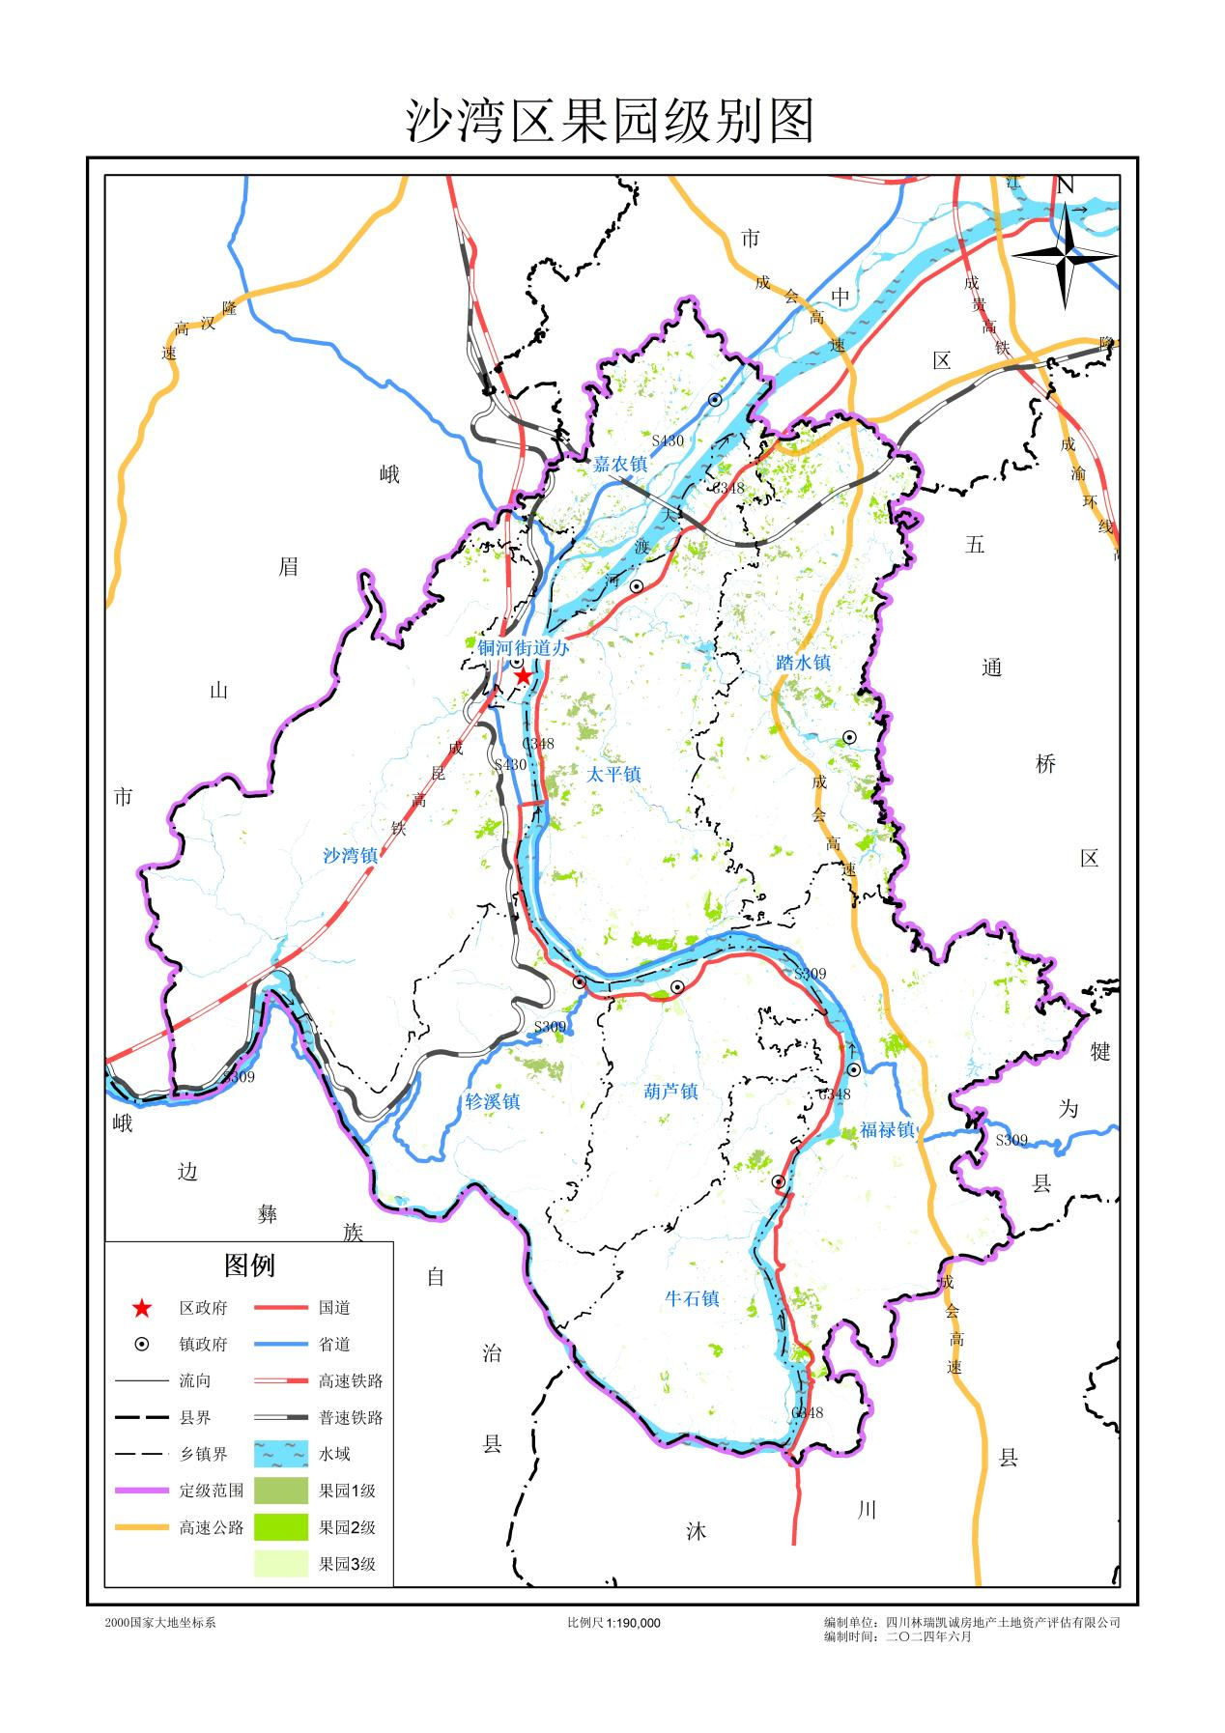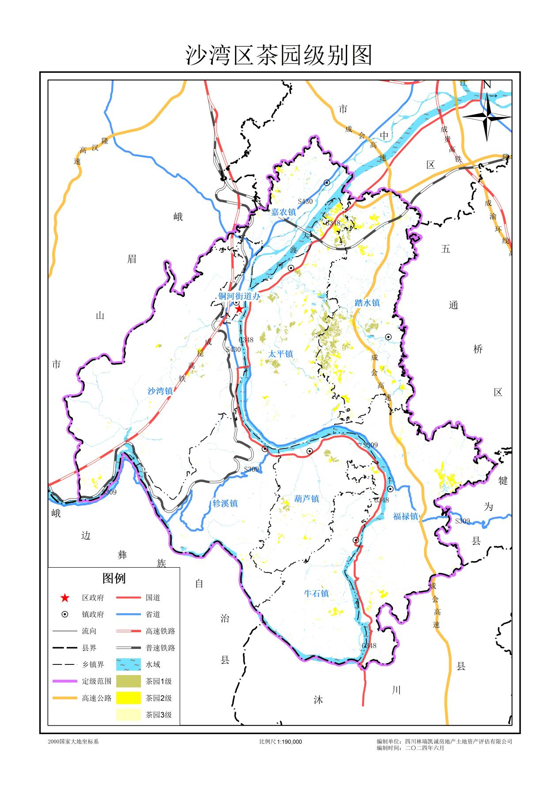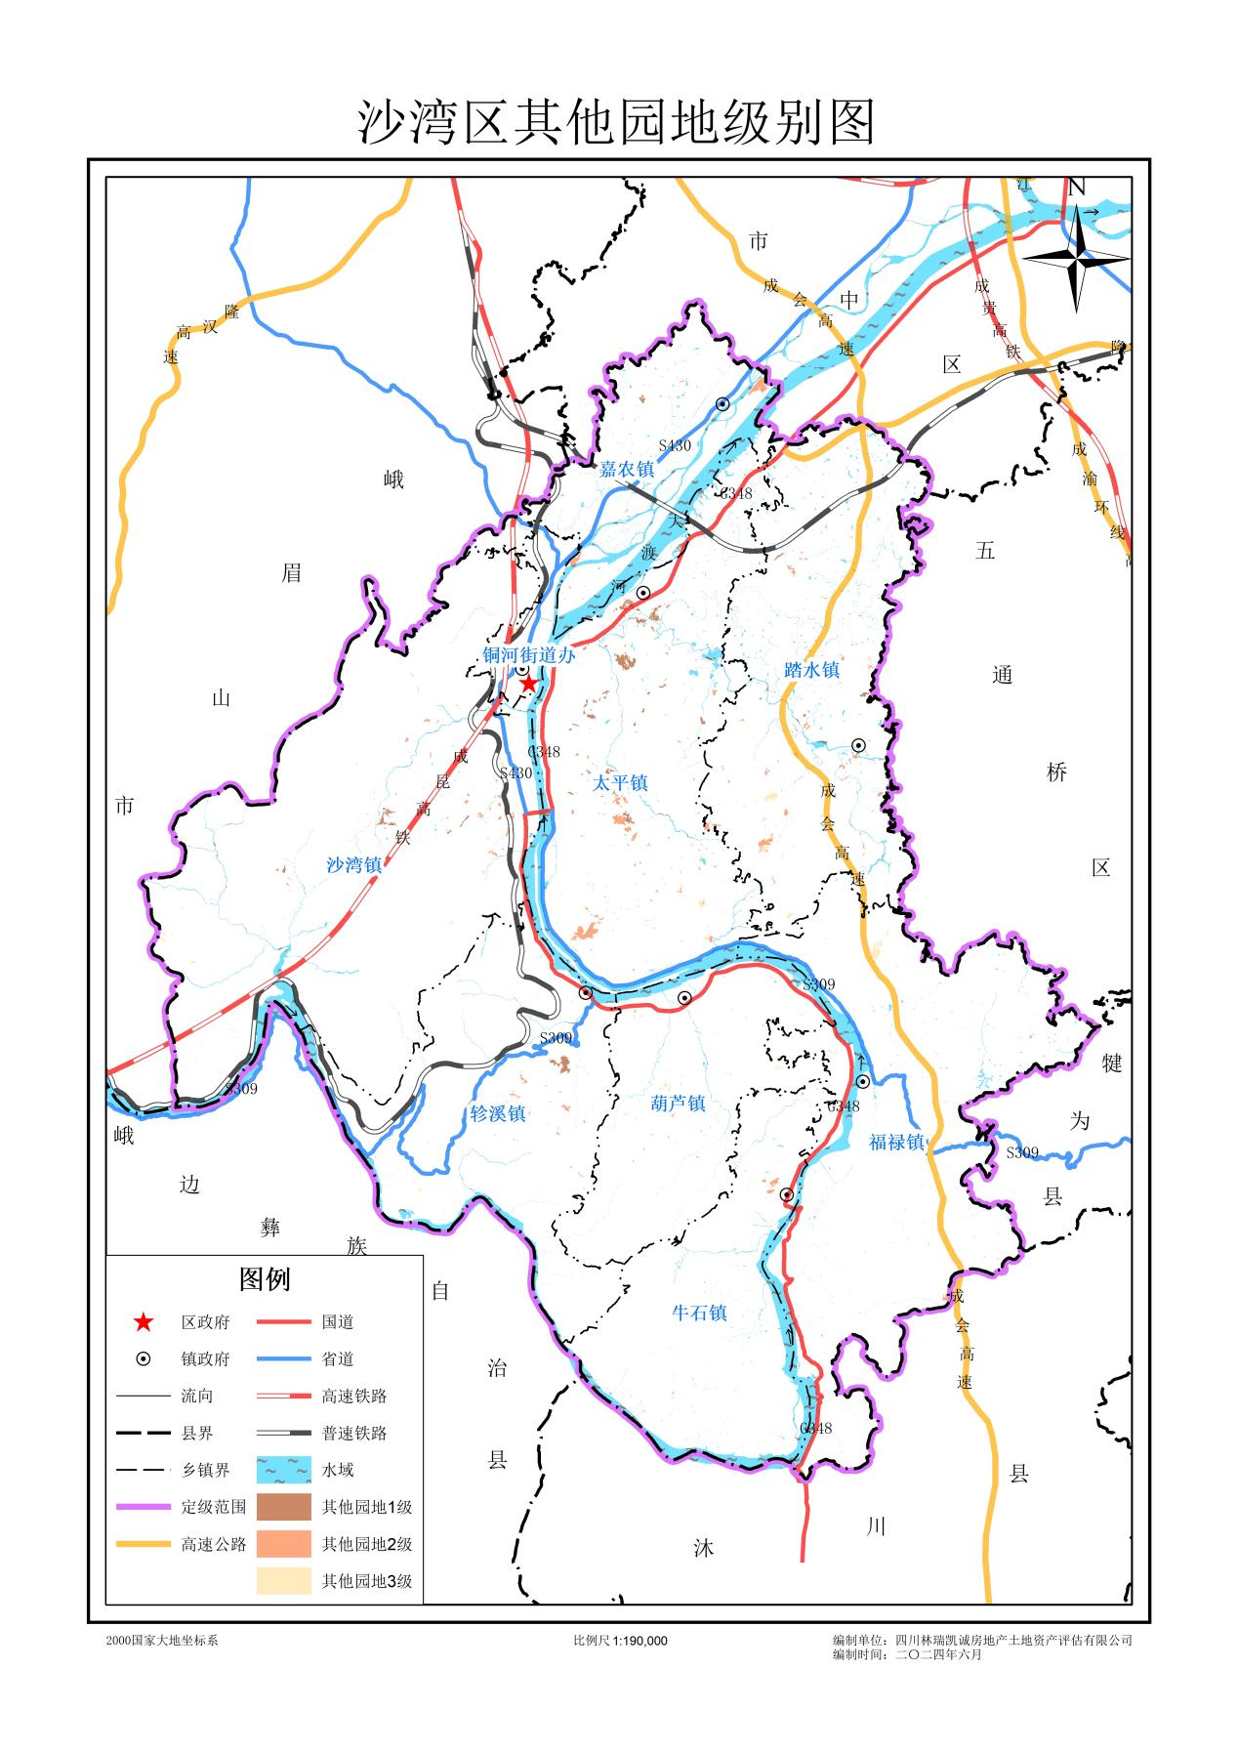

三、林地定级和基准地价成果
本次沙湾区林地定级和基准地价工作根据相关规程及文件，并结合当地自然、社会经济状况和监管服务需求，对沙湾区林地图斑采用因素法的技术路线划分土地级别，共划分出3个级别。
（一）土地级别成果
表9 沙湾区林地级别成果表
地类 | 级别 | 分值范围 | 图斑数（个） | 面积（公顷） | 面积占比
林地 | 1 | (80,100] | 11423 | 8567.931466 | 22.19%
林地 | 2 | (72,80] | 13086 | 16490.410129 | 42.70%
林地 | 3 | (45,72] | 6922 | 13557.459807 | 35.11%
小计 |  |  | 31431 | 38615.801402 | 100.00%
表10 沙湾区林地级别面积汇总表（按森林类别统计）
行政区  代码 | 行政区  名称 | 森林  类别 | 合计（公顷） | 1级面积  （公顷） | 2级面积  （公顷） | 3级面积  （公顷）
511111 | 沙湾区 | 公益林 | 987.07 | 2.32 | 185.54 | 799.21
511111100 | 沙湾镇 | 公益林 | 935.48 | 0.83 | 157.33 | 777.32
511111103 | 福禄镇 | 公益林 | 6.63 | 1.48 | 1.06 | 4.09
511111104 | 牛石镇 | 公益林 | 44.95 | 0.00 | 27.16 | 17.80
511111 | 沙湾区 | 商品林 | 37628.73 | 8565.62 | 16304.87 | 12758.25
511111002 | 铜河街道办 | 商品林 | 270.05 | 53.65 | 125.62 | 90.78
511111100 | 沙湾镇 | 商品林 | 9980.58 | 438.89 | 2983.91 | 6557.78
511111101 | 嘉农镇 | 商品林 | 1217.91 | 639.69 | 476.71 | 101.51
511111102 | 太平镇 | 商品林 | 4231.53 | 1738.54 | 1976.65 | 516.34
511111103 | 福禄镇 | 商品林 | 6533.80 | 2028.98 | 3886.47 | 618.35
511111104 | 牛石镇 | 商品林 | 3589.79 | 284.47 | 1809.06 | 1496.26
511111106 | 葫芦镇 | 商品林 | 3028.11 | 774.69 | 1415.34 | 838.09
511111107 | 踏水镇 | 商品林 | 3695.05 | 1508.94 | 1594.36 | 591.75
511111108 | 轸溪镇 | 商品林 | 5081.90 | 1097.77 | 2036.74 | 1947.40

表11 沙湾区林地级别地类面积汇总表
行政区  代码 | 行政区  名称 | 森林  类别 | 地类 | 面积合计（公顷） | 1级面积  （公顷） | 2级面积  （公顷） | 3级面积  （公顷）
511111 | 沙湾区 | 公益林 | 灌木林地 | 0.84 | 0.00 | 0.00 | 0.84
511111103 | 福禄镇 | 公益林 | 灌木林地 | 0.84 | 0.00 | 0.00 | 0.84
511111 | 沙湾区 | 公益林 | 其他林地 | 2.48 | 0.20 | 0.81 | 1.47
511111100 | 沙湾镇 | 公益林 | 其他林地 | 1.01 | 0.20 | 0.81 | 0.00
511111104 | 牛石镇 | 公益林 | 其他林地 | 1.47 | 0.00 | 0.00 | 1.47
511111 | 沙湾区 | 公益林 | 乔木林地 | 982.98 | 2.07 | 184.73 | 796.18
511111100 | 沙湾镇 | 公益林 | 乔木林地 | 934.22 | 0.59 | 156.52 | 777.11
511111103 | 福禄镇 | 公益林 | 乔木林地 | 5.79 | 1.48 | 1.06 | 3.26
511111104 | 牛石镇 | 公益林 | 乔木林地 | 42.96 | 0.00 | 27.16 | 15.81
511111 | 沙湾区 | 公益林 | 竹林地 | 0.77 | 0.04 | 0.00 | 0.73
511111100 | 沙湾镇 | 公益林 | 竹林地 | 0.25 | 0.04 | 0.00 | 0.21
511111104 | 牛石镇 | 公益林 | 竹林地 | 0.52 | 0.00 | 0.00 | 0.52
511111 | 沙湾区 | 商品林 | 灌木林地 | 158.60 | 14.55 | 36.34 | 107.71
511111002 | 铜河街道办 | 商品林 | 灌木林地 | 3.20 | 0.00 | 0.63 | 2.57
511111100 | 沙湾镇 | 商品林 | 灌木林地 | 26.58 | 1.77 | 8.22 | 16.59
511111101 | 嘉农镇 | 商品林 | 灌木林地 | 16.27 | 2.37 | 2.44 | 11.46
511111102 | 太平镇 | 商品林 | 灌木林地 | 30.05 | 3.14 | 7.32 | 19.59
511111103 | 福禄镇 | 商品林 | 灌木林地 | 28.21 | 4.02 | 7.15 | 17.04
511111104 | 牛石镇 | 商品林 | 灌木林地 | 4.03 | 0.07 | 0.05 | 3.92
511111106 | 葫芦镇 | 商品林 | 灌木林地 | 4.39 | 1.49 | 0.50 | 2.41
511111107 | 踏水镇 | 商品林 | 灌木林地 | 37.99 | 1.04 | 9.10 | 27.85
511111108 | 轸溪镇 | 商品林 | 灌木林地 | 7.87 | 0.66 | 0.93 | 6.28
511111 | 沙湾区 | 商品林 | 其他林地 | 2942.22 | 647.22 | 1345.67 | 949.33
511111002 | 铜河街道办 | 商品林 | 其他林地 | 32.47 | 5.91 | 16.84 | 9.72
511111100 | 沙湾镇 | 商品林 | 其他林地 | 517.88 | 38.64 | 192.22 | 287.02
511111101 | 嘉农镇 | 商品林 | 其他林地 | 192.83 | 67.67 | 96.75 | 28.41
511111102 | 太平镇 | 商品林 | 其他林地 | 521.83 | 166.72 | 235.65 | 119.45
511111103 | 福禄镇 | 商品林 | 其他林地 | 513.95 | 121.04 | 277.69 | 115.22
511111104 | 牛石镇 | 商品林 | 其他林地 | 230.24 | 10.92 | 94.64 | 124.67
511111106 | 葫芦镇 | 商品林 | 其他林地 | 222.04 | 33.54 | 95.89 | 92.60
511111107 | 踏水镇 | 商品林 | 其他林地 | 388.39 | 145.42 | 181.49 | 61.47
511111108 | 轸溪镇 | 商品林 | 其他林地 | 322.60 | 57.35 | 154.49 | 110.76
511111 | 沙湾区 | 商品林 | 乔木林地 | 34175.95 | 7876.95 | 14795.43 | 11503.56
511111002 | 铜河街道办 | 商品林 | 乔木林地 | 233.35 | 47.58 | 107.75 | 78.02
511111100 | 沙湾镇 | 商品林 | 乔木林地 | 9424.98 | 396.44 | 2781.53 | 6247.01
511111101 | 嘉农镇 | 商品林 | 乔木林地 | 983.53 | 564.03 | 363.33 | 56.16
511111102 | 太平镇 | 商品林 | 乔木林地 | 3605.29 | 1563.51 | 1698.25 | 343.54
511111103 | 福禄镇 | 商品林 | 乔木林地 | 5922.21 | 1899.53 | 3577.20 | 445.47
511111104 | 牛石镇 | 商品林 | 乔木林地 | 3321.28 | 272.63 | 1709.91 | 1338.74
511111106 | 葫芦镇 | 商品林 | 乔木林地 | 2781.43 | 736.96 | 1311.63 | 732.84
511111107 | 踏水镇 | 商品林 | 乔木林地 | 3229.97 | 1357.54 | 1383.74 | 488.68
511111108 | 轸溪镇 | 商品林 | 乔木林地 | 4673.91 | 1038.72 | 1862.08 | 1773.11
511111 | 沙湾区 | 商品林 | 竹林地 | 351.96 | 26.90 | 127.42 | 197.65
511111002 | 铜河街道办 | 商品林 | 竹林地 | 1.03 | 0.16 | 0.41 | 0.47
511111100 | 沙湾镇 | 商品林 | 竹林地 | 11.14 | 2.04 | 1.94 | 7.16
511111101 | 嘉农镇 | 商品林 | 竹林地 | 25.28 | 5.61 | 14.18 | 5.48
511111102 | 太平镇 | 商品林 | 竹林地 | 74.36 | 5.18 | 35.42 | 33.76
511111103 | 福禄镇 | 商品林 | 竹林地 | 69.43 | 4.39 | 24.43 | 40.62
511111104 | 牛石镇 | 商品林 | 竹林地 | 34.24 | 0.85 | 4.47 | 28.93
511111106 | 葫芦镇 | 商品林 | 竹林地 | 20.25 | 2.70 | 7.31 | 10.24
511111107 | 踏水镇 | 商品林 | 竹林地 | 38.70 | 4.94 | 20.02 | 13.74
511111108 | 轸溪镇 | 商品林 | 竹林地 | 77.52 | 1.04 | 19.24 | 57.25

（二）基准地价成果
1、林地基准地价确定
表12 沙湾区林地基准地价结果一览表
用途 | 级别 | 承包经营权（70年） |  | 经营权（1年）
用途 | 级别 | 万元/公顷 | 元/亩 | 元/亩
林地 | 1级 | 14.10 | 9400 | 330
林地 | 2级 | 12.48 | 8300 | 290
林地 | 3级 | 11.10 | 7400 | 250
备注：承包经营权地价精度保留到整百位，经营权地价精度保留到整十位。
表13 沙湾区林地基准地价内涵一览表
内涵 |  | 设定
林地 | 价格类别 | 经济价值
林地 | 权利类型 | 承包经营权 | 经营权
林地 | 权利年期 | 70年 | 1年
林地 | 估价期日 | 2023年1月1日
林地 | 基本设施状况 | 图斑外道路通达，图斑内有集材道路
林木 | 优势树种 | 松树
林木 | 龄组 | 近熟林
林木 | 每公顷株数 | 1653株
林木 | 每公顷蓄积 | 12m³/公顷
2、林地二级地类价格调整系数
沙湾区林地包含乔木林地、竹林地、灌木林地和其他林地，主要为乔木林地。林地二级地类价格调整系数如下：
表14 沙湾区林地二级地类价格调整系数表
地类 | 修正系数
乔木林地 | 1.00
竹林地 | 0.90
灌木林地 | 0.65
其他林地 | 0.50

（三）图件成果
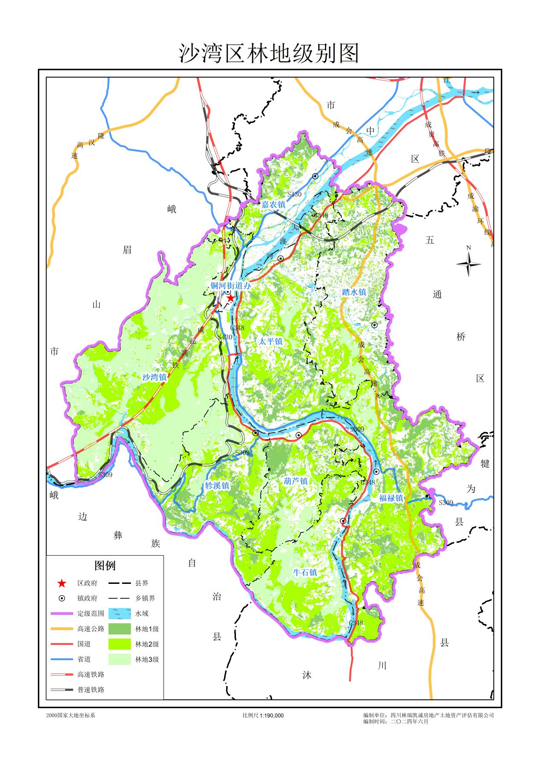

草地定级和基准地价成果
本次沙湾区草地定级和基准地价工作根据相关规程及文件，并结合当地自然、社会经济状况和监管服务需求，对沙湾区草地图斑采用因素法的技术路线划分土地级别，共划分出2个级别。
（一）土地级别成果
表15 沙湾区草地级别成果表
地类 | 级别 | 分值区间 | 图斑数（个） | 图斑面积  （公顷） | 面积占比
草地 | 1 | （69，96] | 264 | 113.66291 | 65.81%
草地 | 2 | （36，69] | 200 | 59.044541 | 34.19%
合计 |  |  | 464 | 172.707451 | 100.00%
表16 沙湾区草地级别面积汇总表
行政区代码 | 行政区名称 | 面积合计（公顷） | 1级面积（公顷） | 2级面积（公顷）
511111 | 沙湾区 | 172.71 | 113.66 | 59.04
511111002 | 铜河街道办 | 4.05 | 3.47 | 0.58
511111100 | 沙湾镇 | 12.37 | 7.41 | 4.96
511111101 | 嘉农镇 | 59.17 | 56.70 | 2.47
511111102 | 太平镇 | 30.12 | 17.20 | 12.92
511111103 | 福禄镇 | 10.94 | 5.74 | 5.20
511111104 | 牛石镇 | 2.09 | 0.65 | 1.44
511111106 | 葫芦镇 | 14.68 | 10.23 | 4.45
511111107 | 踏水镇 | 17.69 | 8.69 | 9.00
511111108 | 轸溪镇 | 21.60 | 3.57 | 18.03
表17 沙湾区草地级别地类面积汇总表
行政区  代码 | 行政区  名称 | 地类 | 面积合计（公顷） | 1级面积  （公顷） | 2级面积  （公顷）
511111 | 沙湾区 | 其他草地 | 172.71 | 113.66 | 59.04
511111002 | 铜河街道办 | 其他草地 | 4.05 | 3.47 | 0.58
511111100 | 沙湾镇 | 其他草地 | 12.37 | 7.41 | 4.96
511111101 | 嘉农镇 | 其他草地 | 59.17 | 56.70 | 2.47
511111102 | 太平镇 | 其他草地 | 30.12 | 17.20 | 12.92
511111103 | 福禄镇 | 其他草地 | 10.94 | 5.74 | 5.20
511111104 | 牛石镇 | 其他草地 | 2.09 | 0.65 | 1.44
511111106 | 葫芦镇 | 其他草地 | 14.68 | 10.23 | 4.45
511111107 | 踏水镇 | 其他草地 | 17.69 | 8.69 | 9.00
511111108 | 轸溪镇 | 其他草地 | 21.60 | 3.57 | 18.03

（二）基准地价成果
表18 沙湾区草地基准地价结果一览表
用途 | 级别 | 承包经营权（元/亩） | 经营权（元/亩）
草地 | 1级 | 3100 | 170
草地 | 2级 | 2200 | 120
备注：承包经营权地价精度保留到整百位，经营权地价精度保留到整十位。
表19 沙湾区草地基准地价内涵一览表
内涵 | 设定
价格类别 | 经济价值
利用类型 | 其他草地
权利类型 | 承包经营权 | 经营权
权利年期 | 30年 | 1年
估价期日 | 2023年1月1日
基本设施状况 | 图斑外通路通达

（三）图件成果
